План – конспект урока по информатике
в рамках подготовки учащихся к ЕГЭ
по теме: «Системы счисления»

Цель урока: создать содержательные и организационные условия для применения школьниками комплекса знаний по теме «Системы счисления» для решения задач, включаемых в материалы ЕГЭ.

Задачи урока:

Образовательные:
      - систематизировать знания учащихся по теме «Системы счисления»;
      - научить учащихся использовать рациональные методы перевода чисел между системами счисления.
Развивающие:
- развивать личностно-смысловые отношения учащихся к изучаемому предмету;
- развитие мышления, памяти;
- формирование навыков логического мышления (вывод, анализ, обобщение, выделение главного).

Воспитательные:
- формировать навык самостоятельной работы;
- формировать интерес к предмету;
- формировать навык решения тестовых заданий;
- актуализация и приспособление возможностей личности для успешных действий в ситуации сдачи экзамена.

Оборудование урока:
- дидактический материал (приложение 2-3);

Ход урока:
- Организационный момент.
- Постановка целей урока. Мотивация учащихся. – 1 мин
- Повторение некоторых рациональных способов перевода чисел из одной с.с. в другую – 7 мин
- Объяснение нового материала. – 20 мин
- Закрепление изученного материала. – 15 мин
- Подведение итогов. – 2 мин

План-конспект урока

Этапы урока
1. Организационный момент.
2. Постановка целей урока.
Сегодня у нас обобщающий урок по теме: «Системы счисления».
Данная тема изучается вами в 10 классе, а задания по данной теме встречаются в материалах ЕГЭ. Сегодня мы систематизируем знания по данной теме, научимся применять полученные знания для решения комплекса задач, включаемых в материалы ЕГЭ.
3. Повторение некоторых рациональных способов перевода чисел из одной с.с. в другую
- Сколько единиц используется в двоичной записи числа 194?  Ответ: 3  (некоторые учащиеся используют стандартный прием: алгоритм «Деление уголком», поэтому стараюсь вызвать к доске именно такого ребенка) |  | один из учеников решает у доски, остальные в тетради.  Возможны варианты решения:  1вариант решения  Для выполнения этого задания мы должны выполнить перевод 194₁₀ → Х₂  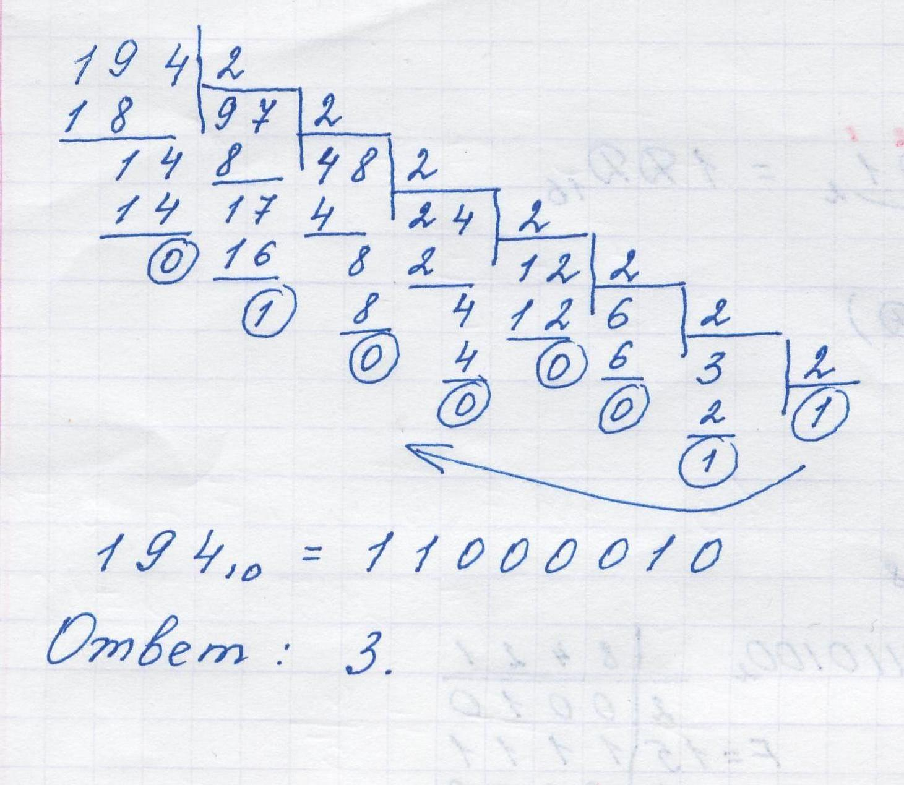
- Согласны ли вы с тем, что деление уголком слишком громоздкая запись?  Оказывается, перевод целого числа из 10 с.с. в 2 с.с. можно выполнить более рациональным методом, используя целые степени числа 2. |  | 2 вариант решения  Целые степени числа2: 128 64 32 16 8 4 2 1  1 1 0 0 0 0 1 0  194-128=66  66-64=2  194₁₀ = 11000010₂  Ответ: 3
- А теперь выполните перевод 101000012→Х10, используя целые степени числа 2.  Ответ: 161₁₀ |  | один из учеников решает у доски, остальные в тетради.  Целые степени числа2: 128 64 32 16 8 4 2 1  1 0 1 0 0 0 0 1  128+32+1=161₁₀  Ответ: 161
- веселая викторина – устная работа  - Сколько глаз у пиявки? (подсказка 1010₂)  - Сколько вершков в аршине (подсказка: 10000₂)  - Сколько лет спала Спящая красавица из сказки Шарля Перро? (подсказка: 1100100₂)  - Сапоги какого размера носил дядя Степа?(подсказка: 101101₂)  - Сколько лет было Красной шапочке? (подсказка 1000₂)  Ответы: 10, 16, 100, 45, 8 |  |  | Учащиеся записывают в тетради ответы на вопросы
- Выполните перевод:  735₈→Х₂→Х₁₆  Ответ: 735₈→111011101₂→1DD₁₆ |  | один из учеников решает у доски, остальные в тетради.  Чтобы перевести число из 8с.с. в 2с.с. надо каждую 8-ую цифру заменить эквивалентной ей двоичной триадой:  735₈→Х₂  4 2 1 735₈=111011101₂  7 1 1 1  3 0 1 1  5 1 0 1  Чтобы перевести число из 2с.с. в 16с.с. надо разбить это число влево и вправо от запятой на двоичные тетрады и каждую такую тетраду заменить эквивалентной ей 16-ой цифрой:  ₁ ₈ ₄ ₂ ₁ ₈ ₄ ₂ ₁  111011101₂=1DD₁₆  1 D D  (8+4+1=13=D)
- Выполнить перевод 2F416→Х2→Х8  Ответ: 2F416→10111101002→13648 |  | один из учеников решает у доски, остальные в тетради.  Чтобы перевести число из 16с.с. в 2с.с. надо каждую 16-ую цифру заменить эквивалентной ей двоичной тетрадой:  2F4₁₆→X₂  8 4 2 1 2F4₁₆=10111110100₂  2 0 0 1 0  F=15 1 1 1 1  4 0 1 0 0  Чтобы перевести число из 2с.с. в 8с.с. надо разбить это число влево и вправо от запятой на двоичные триады и каждую такую триаду заменить эквивалентной ей 8-ой цифрой:  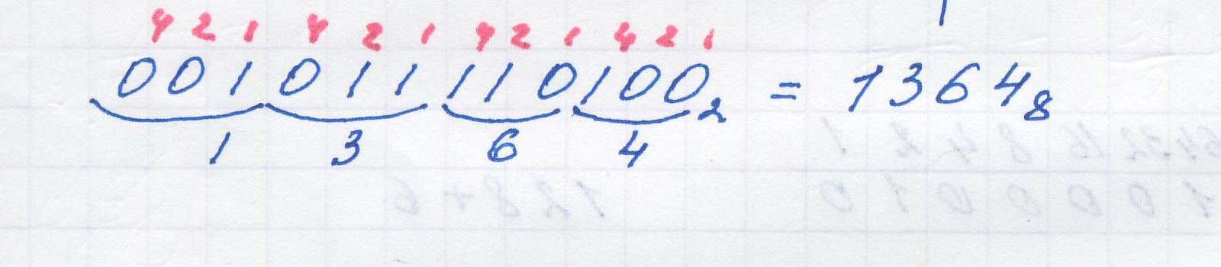
4. Объяснение нового материала
Теперь, когда учащиеся вспомнили основные алгоритмы перевода чисел из одной с.с. в другую, приступаем к разбору заданий ЕГЭ
А-1. Дано число а=92₁₆ и число в=224₈. Какое из чисел с, записанных в двоичной системе счисления удовлетворяет условию: a<c<b?  - 10010011  - 10001110  - 10001010  - 10001100 | 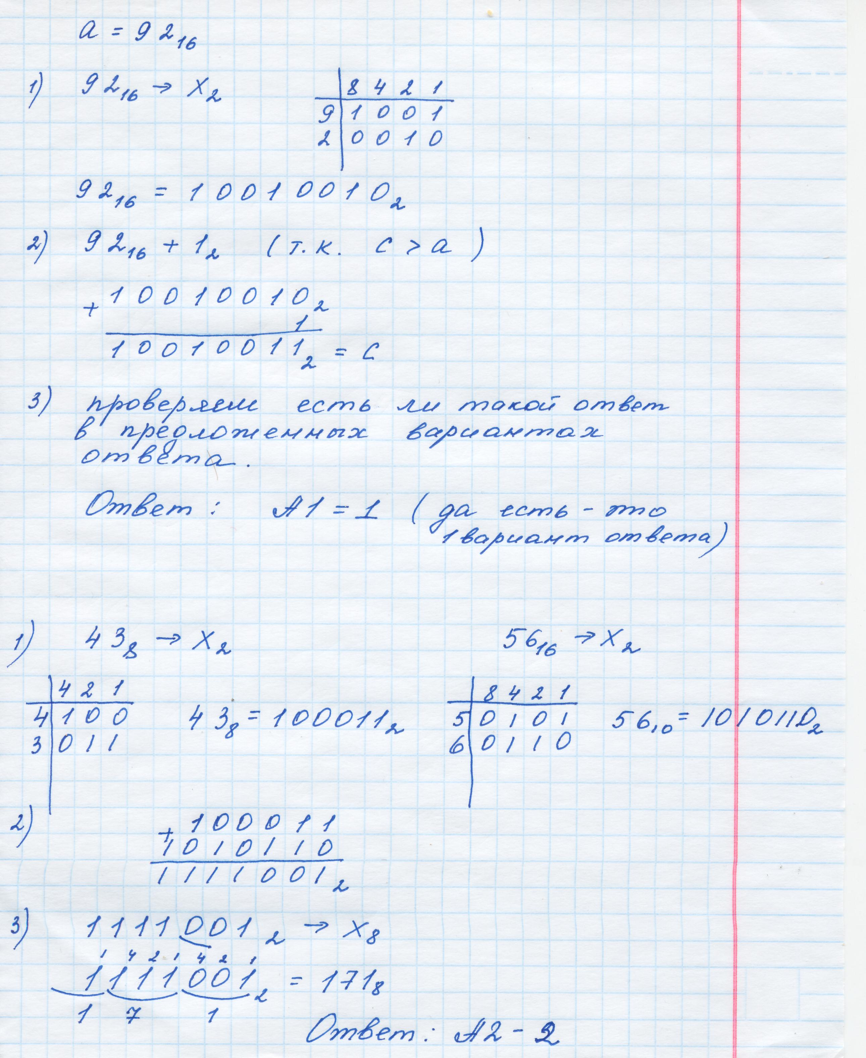

А-2. Чему равна сумма чисел 43₈ и 56₁₆?
- 121₈
- 171₈
- 69₁₆
- 1000001₂
А-3. Вычислите значение суммы в 10с.с.: 10₂+10₈+10₁₆=?  - 30₁₀  - 26₁₀  - 36₁₀  - 20₁₀ | Решение:  1. 10₂→Х₁₀  ₂₁  10₂=2₁₀  2. 10₈→Х₁₀  ₁₀  10₈=1*8¹+0*8⁰=8₁₀  3. 10₁₆→Х₁₀  ₁₀  10₁₆=1*16¹+0*16⁰=16₁₀  4. 2₁₀+8₁₀+16₁₀=26₁₀  Ответ: А-3-2
В-1. Укажите через запятую в порядке возрастания все основания систем счисления в которых запись числа 16 оканчивается на 1. | Дано: 16₁₀=?1_{х}  Найти: Х  1 вариант решения:  Для того, чтобы целое число 16 перевести из 10с.с. его надо разделить наХ - основание новой системы счисления. Первый остаток от деления даст нам последнюю цифру нового числа в новой с.с. (необходимо по условию получить цифру 1). Нам надо проверить какое Х из промежутка от 2 до 16 удовлетворяет нашему условию.  16 mod 2=0  16 mod 3 = 1  16 mod 4 = 0  16 mod 5 = 1  16 mod 6 = 4  16 mod 7 = 2  16 mod 8 = 0  16 mod 9 = 7  16 mod 10 = 6  16 mod 11 = 5  16 mod 12 = 4  16 mod 13 = 3  16 mod 14 = 2  16 mod 15 = 1  16 mod 16 = 0  Ответ:3,5,15  2 вариант решения  Для того, чтобы целое число 16 перевести из 10с.с. его надо разделить наХ - основание новой системы счисления. Первый остаток от деления даст нам последнюю цифру нового числа в новой с.с. (необходимо по условию получить цифру 1).  Решаем уравнение:  16 mod Х = 1  x*d+1=16  x*d=15  x=15/d (т.к. мы ищем основание с.с., то Х может быть только целым числом из диапазона от 1 до 16, следовательно d – это делители числа 15, т.е. d=1,3,5,15)  тогда Х=3,5,15,1, х=1 не удовлетворяет решению задачи.  Ответ х=3,5,15
В-2. Укажите через запятую в порядке возрастания все числа, не превосходящие 25, запись которых в 2с.с. оканчивается на 101. Числа в ответе указать в 10с.с. | Дано: Х=?101₂  Найти: Х (где 2<X<25)  1 вариант решения  Переведем все числа от 2 до 25 в 2с.с. и посмотрим, какие из них оканчиваются на 101.  2₁₀=10₂  3₁₀=11₂  4₁₀=100₂  5₁₀=101₂  6₁₀=110₂  7₁₀=111₂  8₁₀=1000₂  9₁₀=1001₂  10₁₀=1010₂  11₁₀=1011₂  12₁₀=1100₂  13₁₀=1101₂  14₁₀=1110₂  15₁₀=1111₂  16₁₀=10000₂  17₁₀=10001₂  18₁₀=10010₂  19₁₀=10011₂  20₁₀=10100₂  21₁₀=10101₂  22₁₀=10110₂  23₁₀=10111₂  24₁₀=11000₂  25₁₀=11001₂  Ответ: 5,13,21  2 вариант решения  Для того, чтобы перевести число ?101₂ в10с.с. его надо разложить в степенной ряд и подсчитать результат, возможны случаи:  101₂=2²+2⁰=5₁₀  1101₂=2³+2²+2⁰=13₁₀  10101₂=2⁴+2²+2⁰=21₁₀  11101₂=2⁴+2³+2²+2⁰=29₁₀ (не удовлетворяет условию 2<X<25)  Ответ: 5,13,21
5. Закрепление изученного материала
Самостоятельная работа учащихся.
Учащиеся получают тексты заданий для индивидуального решения (приложение 2)
6. Подведение итогов
Домашнее задание – приложение 3.

Приложение 2.
Вариант 1

Самостоятельная работа состоит из двух частей А и В.
Часть А содержит три задания с выбором ответа. К каждому заданию даются четыре ответа, из которых только один правильный. При выполнении заданий данной части в бланке ответов под номером выполняемого вами задания поставьте знак «х» в клеточку, номер которой соответствует номеру выбранного вами ответа.
Часть В состоит из одного задания (к этому заданию вы должны самостоятельно сформулировать и записать ответ в бланк ответов справа от номера соответствующего задания, начиная с первой клеточки, каждый символ пишите в отдельной клеточке.)

Желаю успехов!!!

Фамилия
Имя

А1. Как представлено число 83₁₀ в двоичной системе счисления?

- 1001011₂
- 1100101₂
- 1010011₂
- 101001₂
А1
 | 1 | 2 | 3 | 4

А2. Дано а=D7₁₆, b=331₈. Какое из чисел с, записанных в двоичной системе отвечает
условию a<c<b?

- 11011001₂
- 11011100₂
- 11010111₂
- 11011000₂
А2
 | 1 | 2 | 3 | 4

А3. Чему равна разность чисел 101₁₆ и 1100101₂?
- 44₈
- 234₈
- 36₁₆
- 60₁₆
А3
 | 1 | 2 | 3 | 4

В1. Укажите через запятую в порядке возрастания все десятичные числа, не превосходящие 25, запись которых в системе счисления с основанием четыре оканчивается на 11.
В1

Вариант 2

Самостоятельная работа состоит из двух частей А и В.
Часть А содержит три задания с выбором ответа. К каждому заданию даются четыре ответа, из которых только один правильный. При выполнении заданий данной части в бланке ответов под номером выполняемого вами задания поставьте знак «х» в клеточку, номер которой соответствует номеру выбранного вами ответа.
Часть В состоит из одного задания (к этому заданию вы должны самостоятельно сформулировать и записать ответ в бланк ответов справа от номера соответствующего задания, начиная с первой клеточки, каждый символ пишите в отдельной клеточке.)

Желаю успехов!!!

Фамимлия
Имя

А1. Количество нулей в двоичной записи числа 129 равно:

- 5
- 6
- 7
- 4
А1
 | 1 | 2 | 3 | 4

А2. Дано а=37₁₆, b=71₈. Какое из чисел с, записанных в двоичной системе отвечает
условию a<c<b?

1). 111000
2). 110100
3). 111100
4). 101100
А2
 | 1 | 2 | 3 | 4

А3. Чему равна сумма чисел 27₈ и 34₁₆?
- 110011₂
- 63₈
- 51₁₆
- 113₈
А3
 | 1 | 2 | 3 | 4

В1. Укажите через запятую в порядке возрастания все основания систем счисления, в которых запись числа 19 оканчивается на 4.
В1

Приложение 3
Домашнее задание.
А1.Дано а=97₁₆, в=231₈. Какое из чисел с, записанных в двоичной системе счисления, отвечает условию a<c<b?
1). 10011001 2). 10011100 3). 10000110 4). 10011000
А2. Чему равна сумма чисел 72₈ и 1D₁₆.
1). 10001111₂ 2). 1100101₂ 3). 101011₂ 4). 1010111₂
В1. Укажите через запятую в порядке возрастания все основания систем счисления, в которых запись числа 11 оканчивается на 1.

